Efterregistrering av besöksavgift (patientavgift) i högkostnadstjänsten eFrikort
Uppdatering kring ny version 4.0 av eFrikort 21 september
Den nya versionen 4.0 skulle varit i drift den 12 september, har informerat om det tidigare, men fick skjutas fram en vecka
I tidigare manual som jag skickat ut informerade jag om en ny efterregistreringfunktion och behöver nu beskriva lite mer om hur den fungerar.
För vårdenheter som jobbar endast i webbapplikationen med att titta och registrera patientavgift.
Ingen integration mellan vårdsystem och tjänsten eFrikort finns.
För att Lägga till en avgift i webbapplikationen klickar man på knappen "Lägg till Avgift" och arbetsfältet "Lägg till Avgift" öppnas, nedan bild.

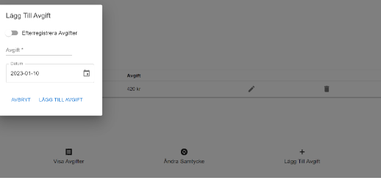
I detta arbetsfält skrivs avgiften in och sen klickar man på ”Lägg till avgift” för att spara ner avgiften.

För vårdgivare som HAR en integration från sitt vårdsystem till högkostnadstjänsten eFrikort
Dvs avgiften kommer direkt in i tjänsten vid en registrering
Vid efterregistrering av kvitto med patientavgift ska man klicka på knappen ”Efterregistrera Avgifter” i ovan fält.
Knappen blir blå och då öppnar sig ett nytt arbetsfält, se nedan.

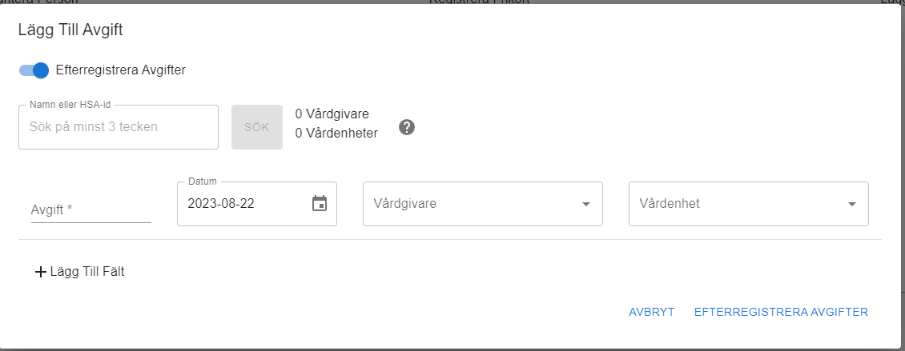

I detta fält kan man söka på namn, HSA:id, vårdgivare och vårdenhet.
När avgift och övriga fält är ifyllda klickar man på ”Efterregistrera Avgifter” så att avgiften hamnar i eFrikort
Det går INTE att skriva in egen text i dessa fält vilket innebär att det INTE går att efterregistrera besökskvitto från vårdgivare som INTE har ett HSA:id eller finns med i Hallandskatalogen.
Exempel:
- Fotvården X har inte tillgång till webbapplikationen och kan inte registrera in patientens avgift.
- Patient skickar in kvitto till GAS alternativt tar med sig kvitto till vården för att få patientavgiften efterregistrerad i högkostnadstjänsten.
- Patientavgiften kan inte registreras då inte Fotvården X har ett HSA:id och finns att välja som vårdgivare eller vårdenhet.
Hur gör vi då?
Patient får själv ha koll på sitt kvitto och kolla med vården hur mycket avgifter som finns registrerade och när patient uppkommer i frikort får vården utfärda ett vanligt inplastat frikort till patient.
När frikortet utfärdats, dvs inplastat frikort skapats, gå in webbapplikationen och klicka på knappen ”Skapa Frikort” och lägg in frikortsnumret. Nu har patienten sitt frikort i högkostnadstjänsten eFrikort och har även ett inplastat frikort.
För er som inte har de gamla frikorten och plastfickorna hemma på lager får beställa några sådana att ha hemma.
Efterregistrera besökskvitto/patientavgift för vård i andra regioner
Vi ska inte efterregistrera besökskvitto från andra regioner i Hallands eFrikort-tjänst
När våra halländska patienter har varit och fått vård i annan region och t ex visar upp ett besökskvitto i Halland för att få hjälp med att efterregistrera in avgiften i eFrikort, ska vi hänvisa patient tillbaka till vårdande region för efterregistrering av patientavgifter.
Även om vi hittar vårdgivarens HSA:id i efterregistreringsfunktionen så innebär det att vårdande region inte kan hitta avgiften om den skulle behöva förändras. Avgiften räknas med i den totala avgiften men syns inte för den vårdande regionen. Detta kan innebära att kvittot kan bli inregistrerat ytterligare en gång till i den vårdande regionen
Om utomlänspatienter har besökskvitto med sig från sin hemregion och önskar att vi lägger in denna i eFrikort så ber vi patient att vända sig tillbaka till sin hemregion.

